COMUNICATO STAMPA

CORONAVIRUS: TUTTI I NUMERI IN CALO NEGLI ULTIMI SETTE GIORNI. CONTAGI (-10,1%), RICOVERI ORDINARI (-10,2%), TERAPIE INTENSIVE (-24,1%) E DECESSI (-5,3%).
CON MENO DI MILLE RICHIAMI GIORNALIERI NELL’ULTIMA SETTIMANA PRECIPITANO QUARTA (-32,4%) E QUINTA DOSE
(-36,6%)
13 marzo 2023 - Fondazione GIMBE, Bologna

MONITORAGGIO PANDEMIA COVID-19
Il monitoraggio indipendente della Fondazione GIMBE rileva nella settimana 3-9 marzo 2023, rispetto alla precedente, una diminuzione di nuovi casi (23.963 vs 26.658) (figura 1) e una diminuzione dei decessi (216 vs 228) (figura 2). In calo anche le persone in isolamento domiciliare (141.005 vs 144.636), i ricoveri con sintomi (2.962 vs 3.297) e le terapie intensive (104 vs 137). In dettaglio, rispetto alla settimana precedente, si registrano le seguenti variazioni:
- Decessi: 216 (-5,3%)
- Terapia intensiva: -33 (-24,1%)
- Ricoverati con sintomi: -335 (-10,2%)
- Isolamento domiciliare: -3.631 (-2,5%)
- Nuovi casi: 23.963 (-10,1%)
Nuovi casi. «Dopo l’aumento di due settimane fa – dichiara Nino Cartabellotta, Presidente della Fondazione GIMBE – prosegue il calo (-10,1%) dei nuovi casi settimanali, che rimangono comunque ampiamente sottostimati. Da oltre 26 mila nella settimana precedente sfiorano quota 24 mila, con una media mobile a 7 giorni di 3.423 casi al giorno» (figura 3). I nuovi casi aumentano in 4 Regioni: dal +3,8% della Lombardia al +23,7% della Provincia Autonoma di Trento. In calo le restanti 17 Regioni: dal -2,1% del Friuli Venezia Giulia al -51,6% della Valle d’Aosta (tabella 1). In 37 Province si registra un aumento dei nuovi casi: dal +0,7% di Verona al +217,1% di Rimini. Nelle restanti 70 Province si rileva una diminuzione dei nuovi casi (dal -1,2% di Salerno al -48,2% di Aosta) (tabella 2).
Testing. Si registra un calo del numero dei tamponi totali (-10,4%): da 533.212 della settimana 24 febbraio-2 marzo a 477.908 della settimana 3-9 marzo. In particolare i tamponi rapidi sono diminuiti dell’11% (-45.888), e quelli molecolari dell’8,1% (-9.416) (figura 4). La media mobile a 7 giorni del tasso di positività si riduce dal 4,4% al 4,3% per i tamponi molecolari e dal 5,2% al 5,1% per gli antigenici rapidi (figura 5).
Ospedalizzazioni. «Sul fronte degli ospedali – afferma Marco Mosti, Direttore Operativo della Fondazione GIMBE – cala il numero dei ricoveri sia in area medica (-10,2%) che in terapia intensiva (-24,1%)». In termini assoluti, i posti letto COVID occupati in area critica, raggiunto il massimo di 148 il 28 febbraio, sono scesi a 104 il 9 marzo; in area medica, raggiunto il massimo di 3.331 il 23 febbraio, sono scesi a 2.962 il 9 marzo (figura 6). Al 9 marzo il tasso nazionale di occupazione da parte di pazienti COVID è del 4,7% in area medica (dall’1,1% del Molise al 14,2% dell'Umbria) e dell’1% in area critica (dallo 0% di Basilicata, Marche, Provincia Autonoma di Trento e Valle d’Aosta al 2,6% di Emilia Romagna e Molise) (figura 7). «In diminuzione gli ingressi giornalieri in terapia intensiva – puntualizza Mosti – con una media mobile a 7 giorni di 12 ingressi/die rispetto ai 17 della settimana precedente» (figura 8).
Decessi. Diminuiscono i decessi (-5,3%): 216 negli ultimi 7 giorni, con una media di 31 al giorno rispetto ai 33 della settimana precedente.
MONITORAGGIO CAMPAGNA VACCINALE
Vaccini: persone non vaccinate. Al 10 marzo (aggiornamento ore 06.20) sono 8,61 milioni le persone che non hanno ricevuto nemmeno una dose di vaccino (figura 9), di cui:
- 8,29 milioni attualmente vaccinabili, pari al 13,9% della platea (dall’11,2% della Toscana al 26,3% della Provincia Autonoma di Trento);
- 0,32 milioni temporaneamente protette in quanto guarite da COVID-19 da meno di 180 giorni, pari allo 0,5% della platea (dallo 0,2% della Sicilia all’1,1% del Friuli Venezia Giulia).
Vaccini: terza dose. Al 10 marzo (aggiornamento ore 06.20) sono 8,51 milioni le persone che non hanno ancora ricevuto la dose booster (figura 10), di cui:
- 7,66 milioni possono riceverla subito, pari al 15,6% della platea (dall’11,6% del Piemonte al 22,5% della Sicilia);
- 0,85 milioni non possono riceverla nell’immediato in quanto guarite da meno di 120 giorni, pari all’1,7% della platea (dallo 0,5% della Valle D'Aosta al 3,4% del Veneto).
Vaccini: quarta dose. La platea per il secondo richiamo (quarta dose), aggiornata al 17 settembre 2022, è di 19,1 milioni di persone: di queste, 12,2 milioni possono riceverlo subito, un milione di persone non sono eleggibili nell’immediato in quanto guarite da meno di 120 giorni e 6 milioni l’hanno già ricevuto. Al 10 marzo (aggiornamento ore 06.20) sono state somministrate 5.977.406 quarte dosi, con una media mobile di 926 somministrazioni al giorno, in calo rispetto alle 1.370 della scorsa settimana (-32,4%) (figura 11). In base alla platea ufficiale (n. 19.119.772 di cui 13.060.462 over 60, 3.990.080 fragili e immunocompromessi, 1.748.256 di personale sanitario e 320.974 ospiti delle RSA che non ricadono nelle categorie precedenti), il tasso di copertura nazionale per le quarte dosi è del 31,3% con nette differenze regionali: dal 14% della Calabria al 45,2% del Piemonte (figura 12).
Vaccini: quinta dose. La platea per il terzo richiamo (quinta dose), aggiornata al 20 gennaio 2023, è di 3,1 milioni di persone: di queste, 2,5 milioni possono riceverlo subito, 0,2 milioni non sono eleggibili nell’immediato in quanto guarite da meno di 120 giorni e 0,5 milioni l’hanno già ricevuto. Al 10 marzo (aggiornamento ore 06.20) sono state somministrate 489.861 quinte dosi, con una media mobile di 693 somministrazioni al giorno, in calo rispetto alle 1.094 della scorsa settimana (-36,6%) (figura 13). In base alla platea ufficiale (n. 3.146.516 di cui 2.298.047 over 60, 731.224 fragili e immunocompromessi, 117.245 ospiti delle RSA che non ricadono nelle categorie precedenti), il tasso di copertura nazionale per le quinte dosi è del 15,6% con nette differenze regionali: dal 5,6% della Campania al 29,6% del Piemonte (figura 14).
Il monitoraggio GIMBE della pandemia COVID-19 è disponibile a: https://coronavirus.gimbe.org

CONTATTI
Fondazione GIMBE
Via Amendola 2 - 40121 Bologna
Tel. 051 5883920 - Fax 051 4075774
E-mail: ufficio.stampa@gimbe.org

Figura 1
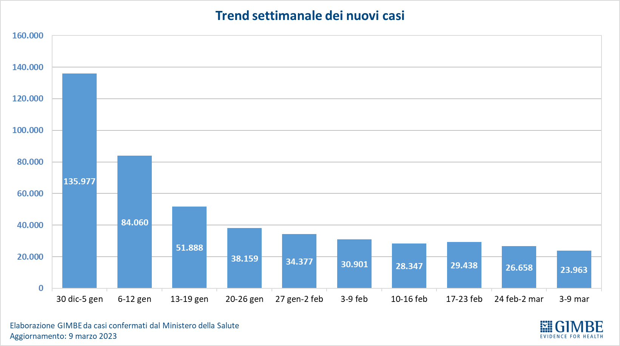
Figura 2
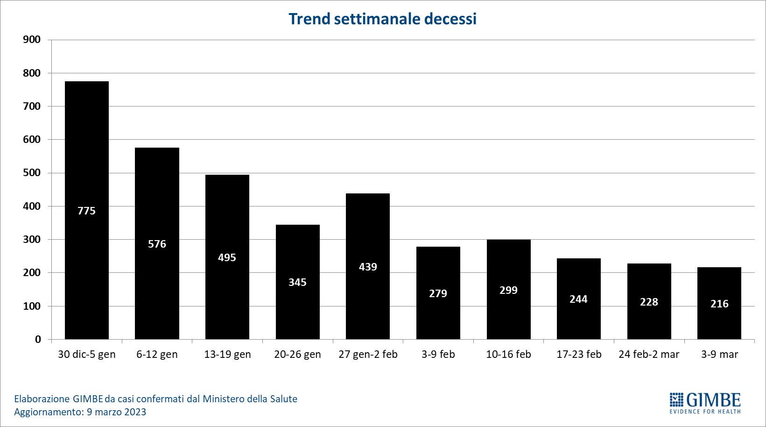
Figura 3
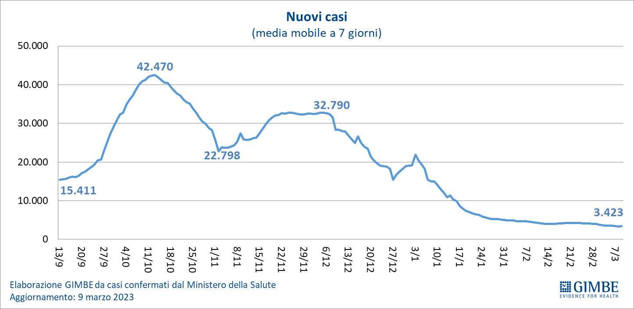

Figura 4
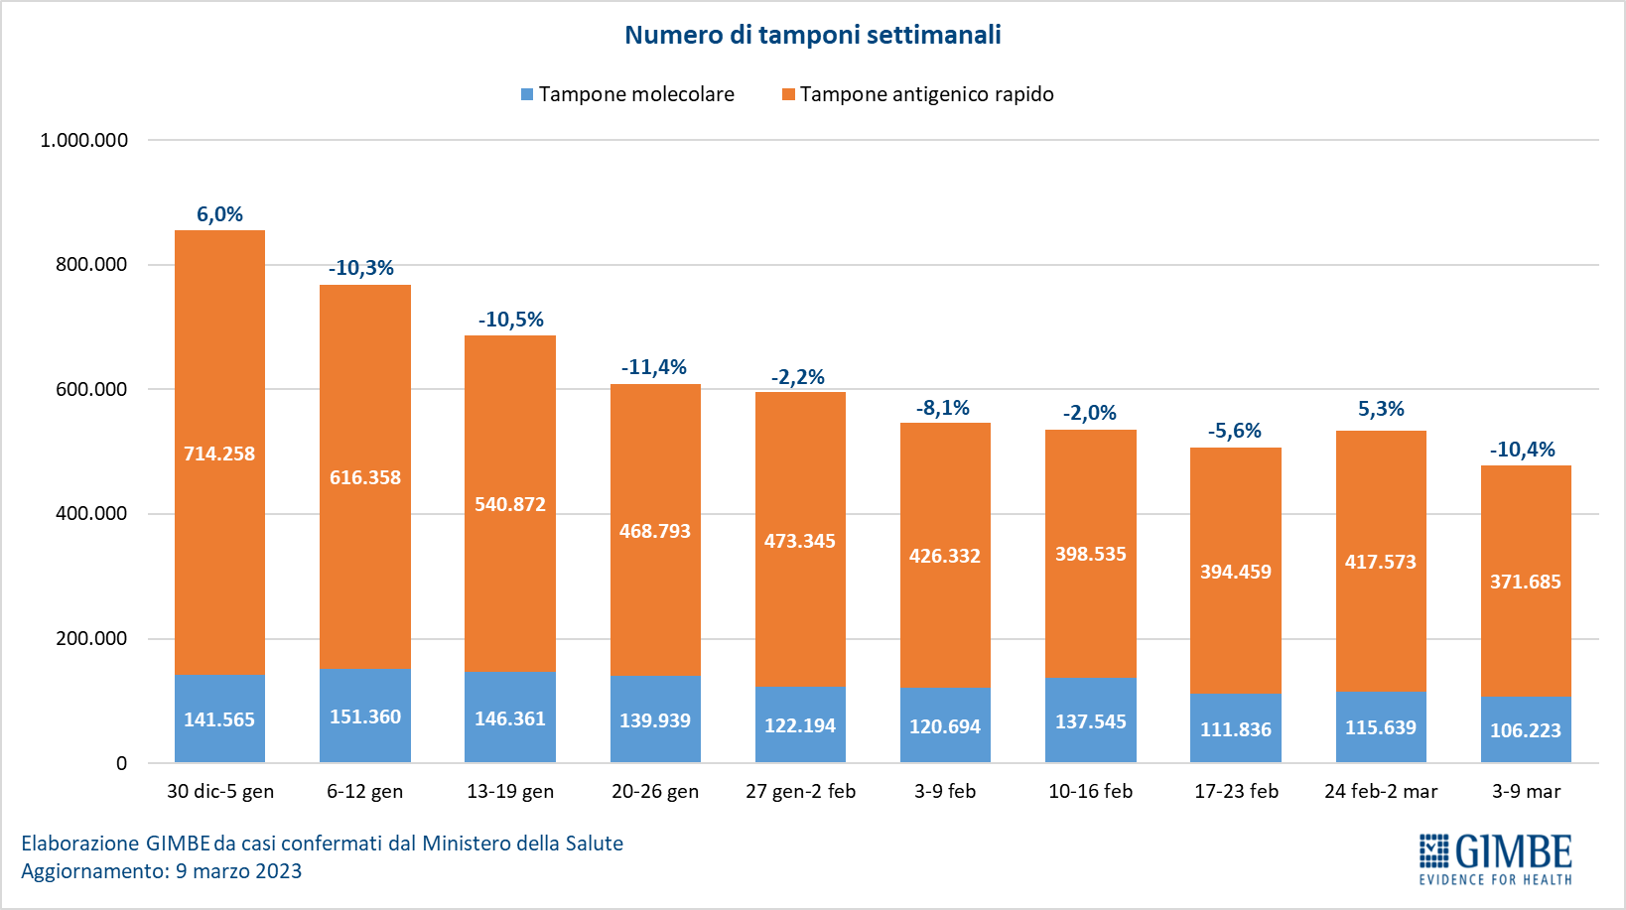

Figura 5
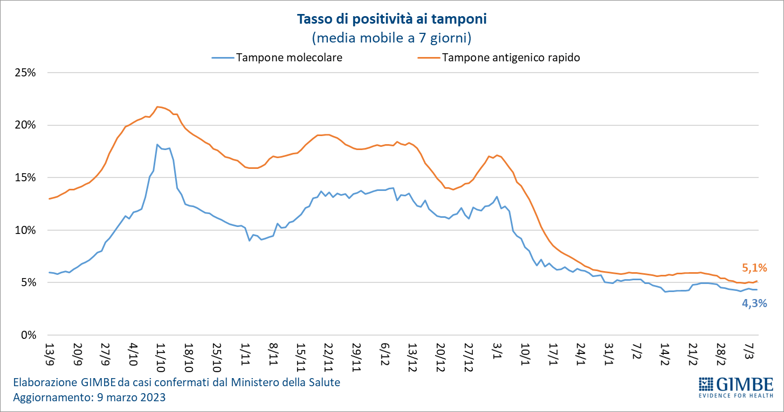

Figura 6
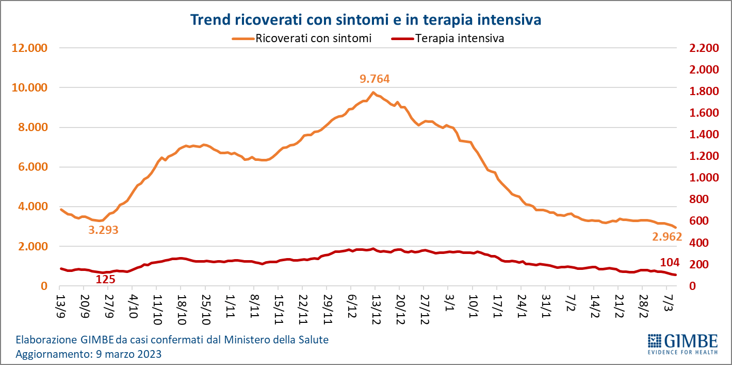

Figura 7
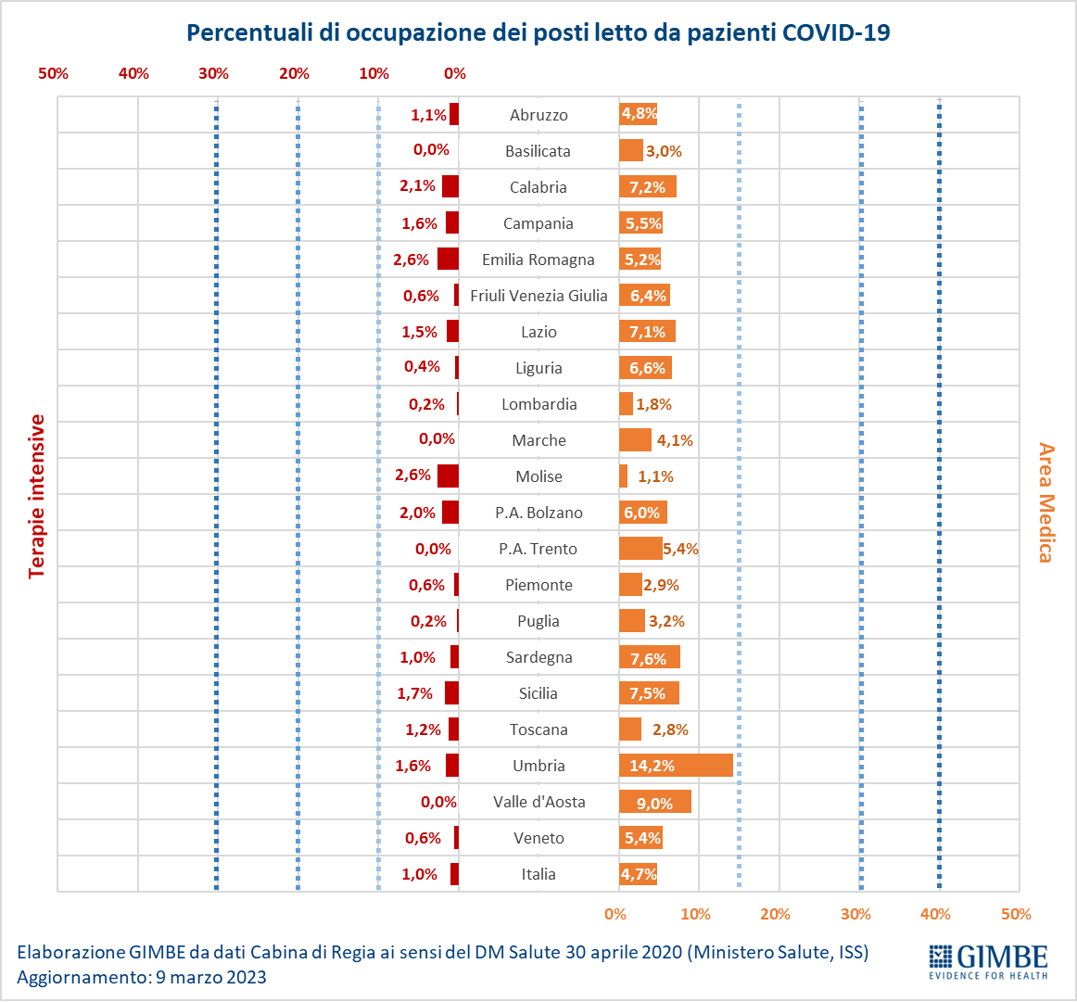

Figura 8
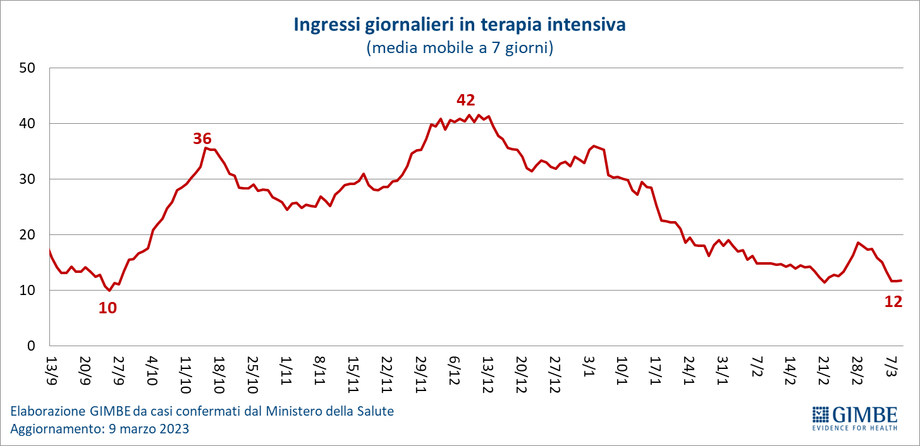
Figura 9
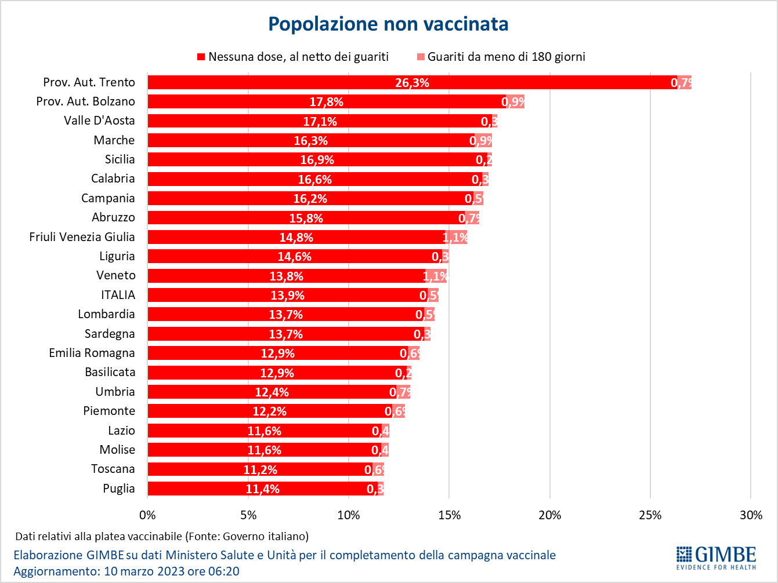

Figura 10
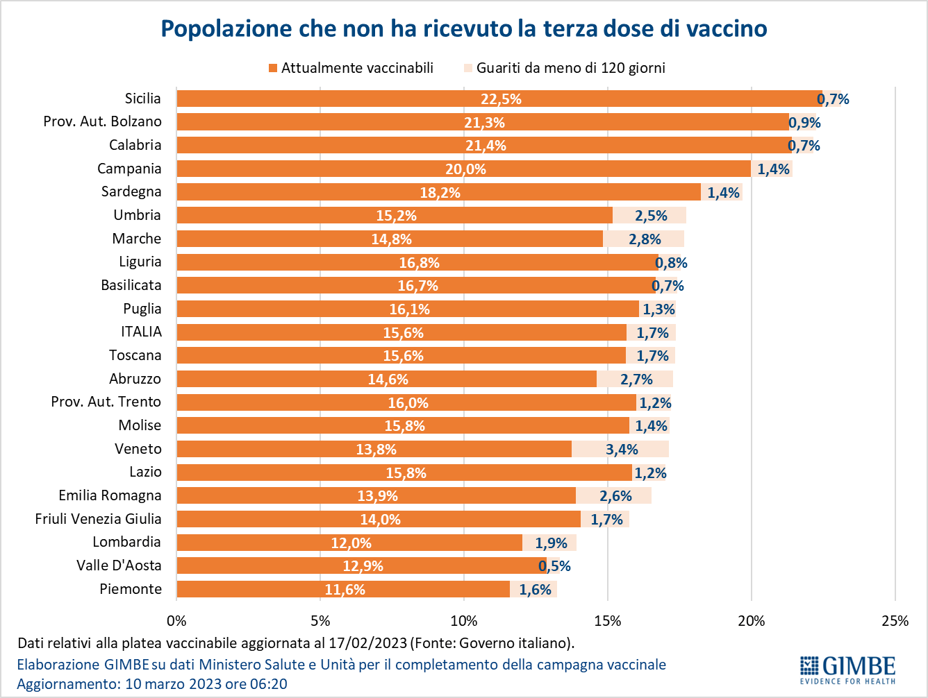

Figura 11
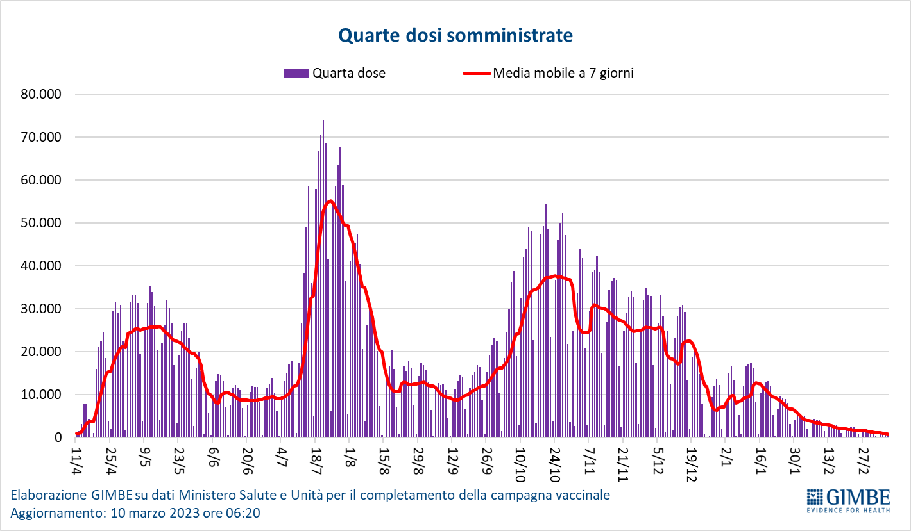

Figura 12
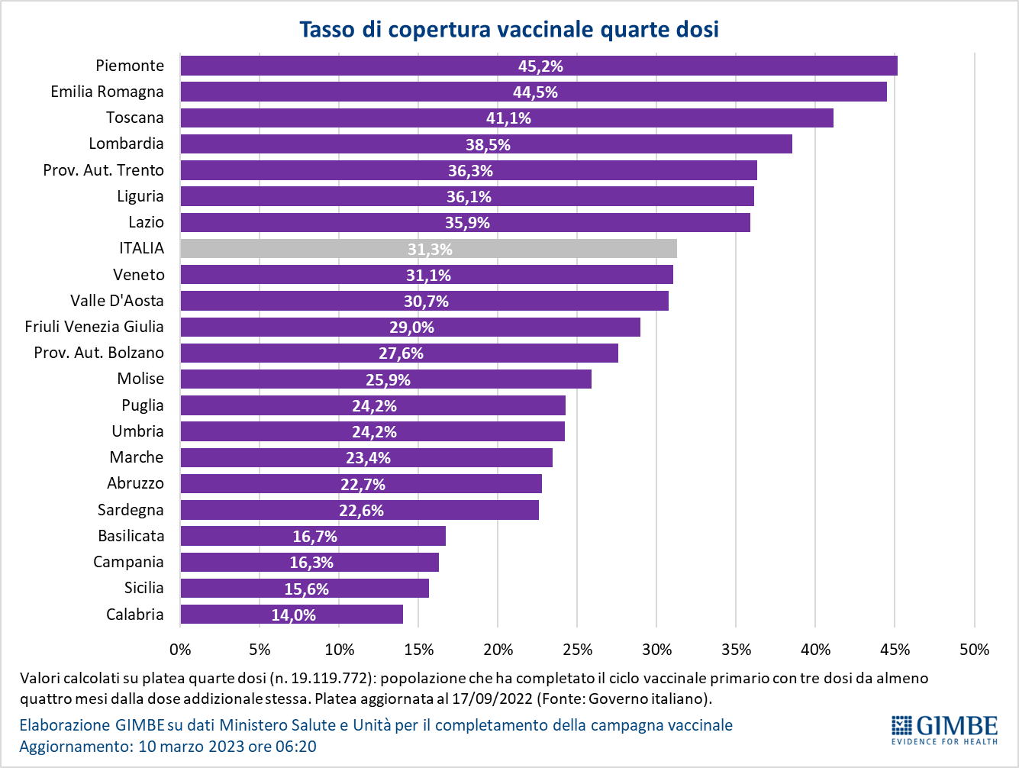

Figura 13
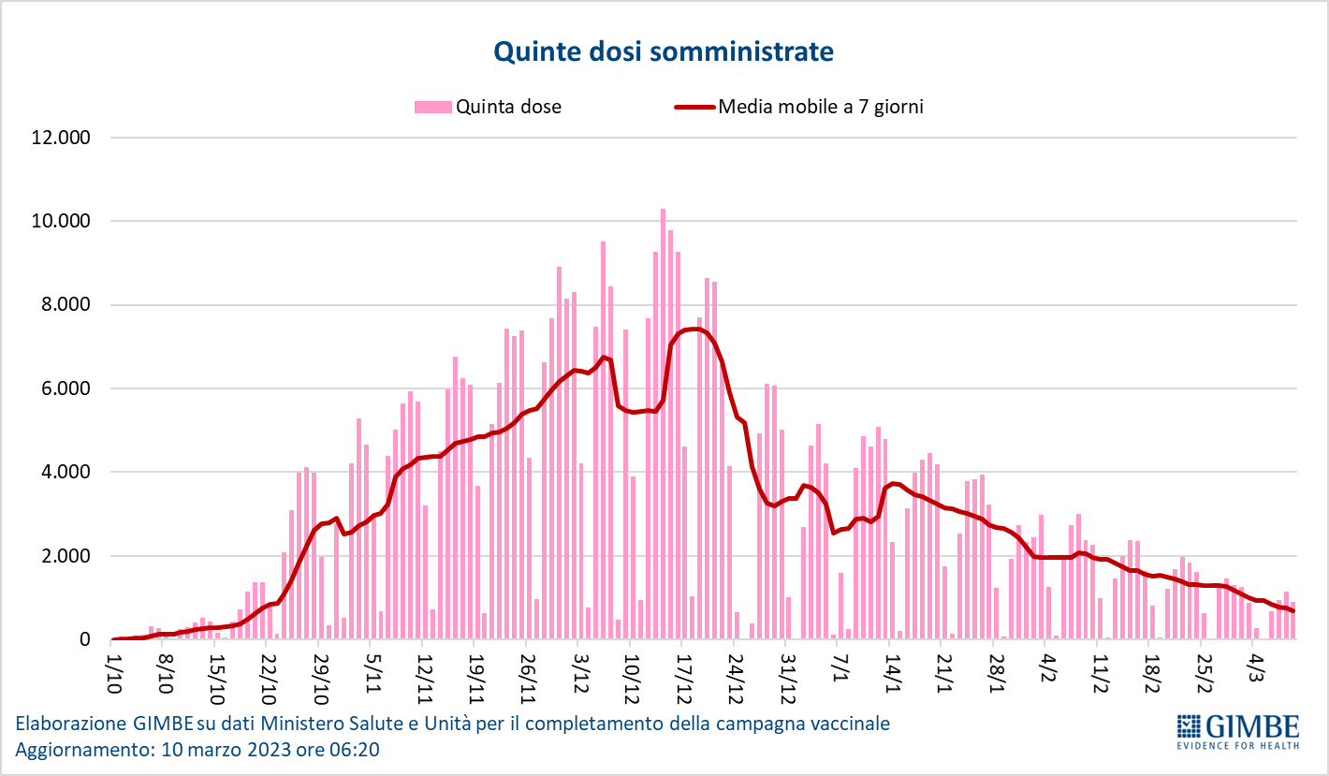

Figura 14
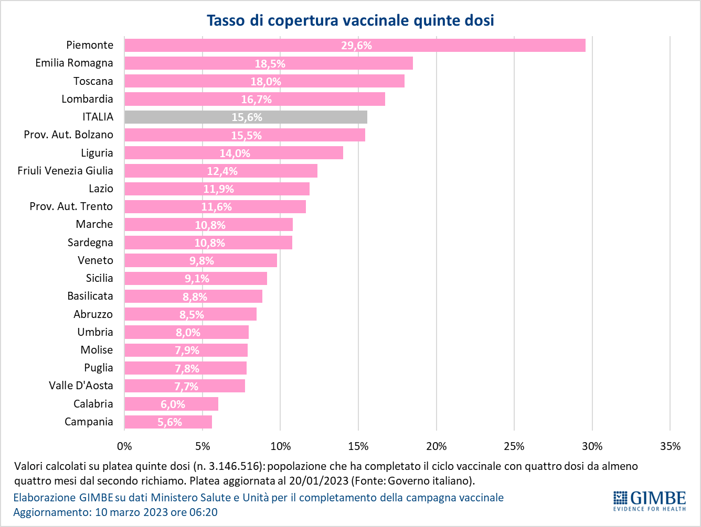

Tabella 1. Indicatori regionali: settimana 3 – 9 marzo 2023
Regione | Incidenza per 100.000 abitanti | Variazione  % nuovi casi | Posti letto in area medica occupati da pazienti COVID−19 | Posti letto in terapia intensiva occupati da  pazienti COVID−19
Abruzzo | 38 | -30,3% | 4,8% | 1,1%
Basilicata | 14 | -20,4% | 3,0% | 0,0%
Calabria | 27 | -22,1% | 7,2% | 2,1%
Campania | 33 | -8,5% | 5,5% | 1,6%
Emilia Romagna | 41 | -4,5% | 5,2% | 2,6%
Friuli Venezia Giulia | 44 | -2,1% | 6,4% | 0,6%
Lazio | 66 | -28,1% | 7,1% | 1,5%
Liguria | 28 | -4,5% | 6,6% | 0,4%
Lombardia | 41 | 3,8% | 1,8% | 0,2%
Marche | 27 | -21,4% | 4,1% | 0,0%
Molise | 13 | -38,1% | 1,1% | 2,6%
Piemonte | 29 | 4,5% | 2,9% | 0,6%
Prov. Aut. Bolzano | 68 | -7,1% | 6,0% | 2,0%
Prov. Aut. Trento | 49 | 23,7% | 5,4% | 0,0%
Puglia | 25 | -21,0% | 3,2% | 0,2%
Sardegna | 30 | -13,0% | 7,6% | 1,0%
Sicilia | 23 | -19,0% | 7,5% | 1,7%
Toscana | 37 | -13,4% | 2,8% | 1,2%
Umbria | 66 | -4,7% | 14,2% | 1,6%
Valle D'Aosta | 25 | -51,6% | 9,0% | 0,0%
Veneto | 75 | 5,6% | 5,4% | 0,6%
ITALIA | 41 | -10,1% | 4,7% | 1,0%
Nota: nella prima colonna i colori rosso, verde e giallo indicano rispettivamente una performance regionale in peggioramento, in miglioramento o stabile, rispetto alla settimana precedente.
Nella seconda colonna i colori rosso e verde indicano rispettivamente un aumento o una diminuzione percentuale dei nuovi casi rispetto alla settimana precedente.
Nelle ultime 2 colonne i colori rosso e verde indicano rispettivamente un valore superiore o inferiore rispetto alla media nazionale (dati Cabina di Regia ai sensi del DM Salute 30 aprile 2020. Ministero della Salute, ISS).

Tabella 2. Nuovi casi nell’ultima settimana suddivisi per provincia
Regione | Provincia | Nuovi casi per  100.000 abitanti  3 – 9 marzo 2023 | Variazione % nuovi casi
Abruzzo | L'Aquila | 53 | -11,0%
Abruzzo | Teramo | 35 | -28,1%
Abruzzo | Pescara | 34 | -35,2%
Abruzzo | Chieti | 30 | -42,8%
Basilicata | Potenza | 15 | -16,9%
Basilicata | Matera | 10 | -29,6%
Calabria | Catanzaro | 34 | -18,8%
Calabria | Cosenza | 28 | -27,9%
Calabria | Crotone | 27 | 4,7%
Calabria | Reggio di Calabria | 23 | -11,9%
Calabria | Vibo Valentia | 21 | -43,9%
Campania | Benevento | 45 | 9,0%
Campania | Salerno | 39 | -1,2%
Campania | Avellino | 36 | 6,6%
Campania | Caserta | 29 | -20,7%
Campania | Napoli | 29 | -11,9%
Emilia Romagna | Ferrara | 53 | 14,6%
Emilia Romagna | Bologna | 52 | 24,6%
Emilia Romagna | Parma | 44 | 26,9%
Emilia Romagna | Forlì-Cesena | 43 | 79,8%
Emilia Romagna | Piacenza | 37 | 178,9%
Emilia Romagna | Rimini | 33 | 217,1%
Emilia Romagna | Ravenna | 32 | -40,2%
Emilia Romagna | Modena | 28 | 37,3%
Emilia Romagna | Reggio nell'Emilia | 26 | 73,1%
Friuli Venezia Giulia | Trieste | 49 | -4,3%
Friuli Venezia Giulia | Udine | 46 | -2,9%
Friuli Venezia Giulia | Gorizia | 38 | -13,1%
Friuli Venezia Giulia | Pordenone | 37 | 14,0%
Lazio | Roma | 73 | -26,7%
Lazio | Rieti | 56 | 7,7%
Lazio | Frosinone | 52 | -35,7%
Lazio | Latina | 44 | -39,0%
Lazio | Viterbo | 28 | -38,8%
Liguria | Genova | 36 | 21,1%
Liguria | Savona | 23 | -23,5%
Liguria | Imperia | 23 | -28,4%
Liguria | La Spezia | 17 | -43,1%
Lombardia | Cremona | 54 | 9,2%
Lombardia | Lodi | 48 | -12,2%
Lombardia | Monza e della Brianza | 45 | -13,8%
Lombardia | Milano | 43 | 1,8%
Lombardia | Brescia | 42 | 38,2%
Lombardia | Lecco | 42 | 4,5%
Lombardia | Mantova | 41 | 23,9%
Lombardia | Bergamo | 35 | 17,8%
Lombardia | Como | 33 | -1,5%
Lombardia | Pavia | 31 | -27,6%
Lombardia | Sondrio | 30 | 26,2%
Lombardia | Varese | 29 | -5,2%
Marche | Ancona | 32 | -25,3%
Marche | Fermo | 28 | -18,6%
Marche | Ascoli Piceno | 24 | -38,0%
Marche | Macerata | 21 | -38,1%
Marche | Pesaro e Urbino | 20 | 48,9%
Molise | Isernia | 14 | -21,4%
Molise | Campobasso | 13 | -42,9%
P.A. Bolzano | Bolzano | 64 | -5,5%
P.A. Trento | Trento | 49 | 23,7%
Piemonte | Alessandria | 47 | 12,2%
Piemonte | Vercelli | 37 | 8,9%
Piemonte | Verbano-Cusio-Ossola | 36 | 7,7%
Piemonte | Novara | 34 | -24,8%
Piemonte | Biella | 33 | 26,7%
Piemonte | Torino | 25 | 7,8%
Piemonte | Asti | 25 | -26,4%
Piemonte | Cuneo | 19 | -9,2%
Puglia | Lecce | 31 | -26,7%
Puglia | Bari | 30 | -13,6%
Puglia | Brindisi | 27 | -25,5%
Puglia | Taranto | 18 | -29,0%
Puglia | Foggia | 15 | -23,1%
Puglia | Barletta-Andria-Trani | 13 | -11,1%
Sardegna | Cagliari | 37 | -20,1%
Sardegna | Sassari | 31 | 3,5%
Sardegna | Sud Sardegna | 30 | -2,8%
Sardegna | Oristano | 18 | -41,7%
Sardegna | Nuoro | 18 | -26,0%
Sicilia | Trapani | 35 | -12,1%
Sicilia | Agrigento | 33 | -23,9%
Sicilia | Siracusa | 27 | -11,2%
Sicilia | Palermo | 26 | -21,0%
Sicilia | Messina | 24 | -23,0%
Sicilia | Catania | 17 | -13,7%
Sicilia | Caltanissetta | 12 | -38,8%
Sicilia | Ragusa | 11 | -14,3%
Sicilia | Enna | 8 | -18,8%
Toscana | Siena | 66 | 3,0%
Toscana | Grosseto | 46 | -19,4%
Toscana | Lucca | 43 | 14,7%
Toscana | Firenze | 40 | -6,8%
Toscana | Pisa | 35 | -32,1%
Toscana | Arezzo | 34 | -28,6%
Toscana | Livorno | 31 | -18,4%
Toscana | Prato | 26 | -5,5%
Toscana | Massa Carrara | 25 | -16,1%
Toscana | Pistoia | 17 | -35,5%
Umbria | Perugia | 65 | -2,6%
Umbria | Terni | 58 | -17,5%
Valle d'Aosta | Aosta | 23 | -48,2%
Veneto | Padova | 91 | 11,2%
Veneto | Venezia | 86 | 4,9%
Veneto | Treviso | 84 | 1,5%
Veneto | Vicenza | 71 | 22,7%
Veneto | Belluno | 62 | 0,8%
Veneto | Rovigo | 51 | -22,9%
Veneto | Verona | 48 | 0,7%
Nella quarta colonna i colori rosso e verde indicano rispettivamente un aumento o una diminuzione percentuale dei nuovi casi rispetto alla settimana precedente. Il colore giallo indica l’assenza di variazione percentuale dei nuovi casi rispetto alla settimana precedente.

